ДПТНЗ «Роменське ВПУ» взяло участь у фестивалі краси та моди «Кришталевий силует-2014»
22.05.2014
21 травня в місті Суми на базі ДПТНЗ «Сумський центр професійно-технічної освіти з дизайну та сфери послуг» відбувся фестиваль «Кришталевий силует» серед учнів ПТНЗ.
Метою фестивалю є створення умов для виявлення обдарованої молоді серед учнів професійно-технічних навчальних закладів і надання їй підтримки у творчому, інтелектуальному, духовному і фізичному розвитку.
Творчий колектив ДПТНЗ «Роменське ВПУ» - «Ромен-цвіт» взяв участь у фестивалі в номінації «Український водевіль» з колекцією одягу «Etno-Fashion».
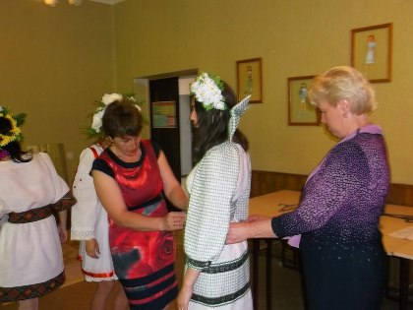
На фото: підготовка до показу моделей
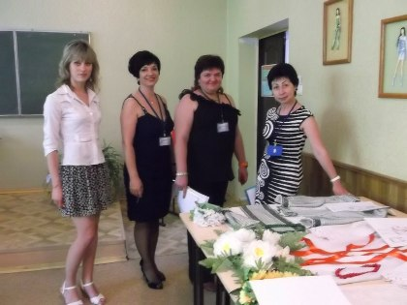
На фото: журі фестивалю «Кришталевий силует»
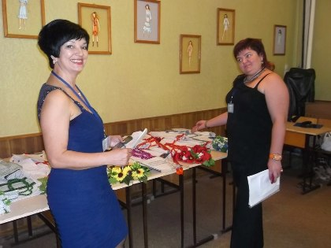
На фото: ознайомлення членів журі з колекцією нашого творчого колективу «Ромен-цвіт» - «Etno-Fashion»
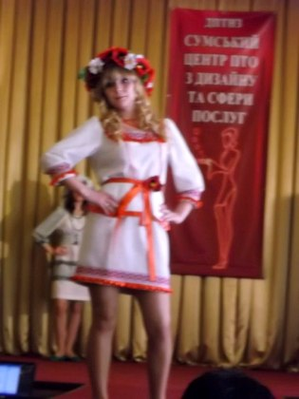
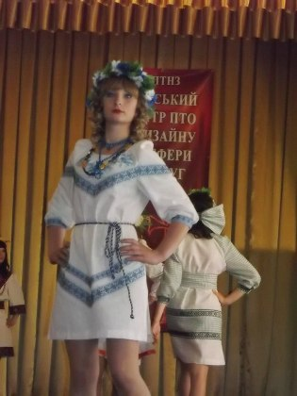
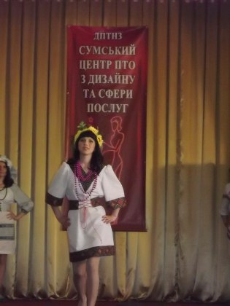
На фото: під час показу колекції
Результатом участі нашого навчального закладу у фестивалі, стали отримані нагороди: диплом учасника ІІІ фестивалю краси та моди «Кришталевий силует-2014» серед творчих колективів професійно-технічних навчальних закладів, диплом ІІІ фестивалю краси та моди «Кришталевий силует-2014» колекція «Etno-Fashion» у номінації «Український водевіль» за вірність національним традиціям та пам’ятний знак фестивалю.
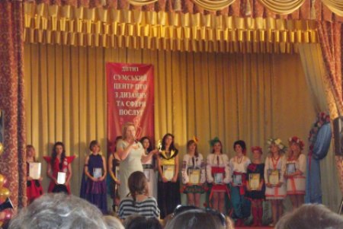
На фото: нагородження учасників фестивалю «Кришталевий силует»
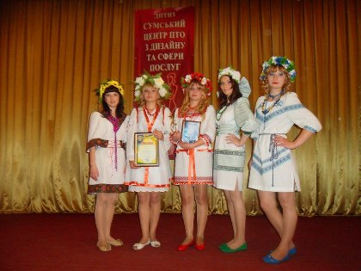
На фото: учні ДПТНЗ "Роменське ВПУ" з професії «кравець, закрійник» з нагородами за участь у фестивалі
На фото: майстри виробничого навчання ДПТНЗ "Роменське ВПУ" Помаран Тетяна Миколаївна, Гречаник Марія Іванівна та викладач Пугач Тамара Миколаївна з учнями
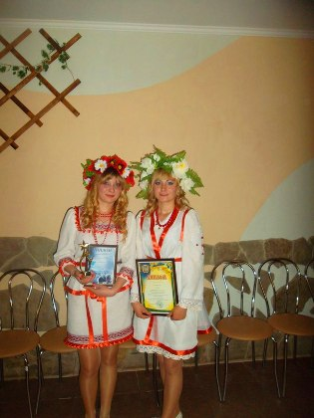
На фото: учні Роменського ВПУ з професії "кравець, закрійник" з нагородами

